**RÉSZVÉTELI FELHÍVÁS**

**Az AGRÁRMARKETING CENTRUM Nonprofit Kft. (AMC) NEMZETI STANDJÁRA**

**A 85. NEMZETKÖZI MEZŐGAZDASÁGI VÁSÁRON**

**novi sad, KIÁLLÍTÁSI KÖZPONT, 2018. MÁJUS 15-21.**



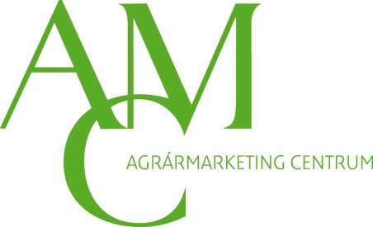

**Áttekintés**

Az Újvidéki Nemzetközi Mezőgazdasági Vásár hosszú idő óta sikeres és a régió egyik legfontosabb eseményének számít a mezőgazdasági ágazatban. A résztvevők és a látogatók számának, a termékek és szolgáltatások promóciójának köszönhetően az Újvidéki Nemzetközi Mezőgazdasági Vásárt a 10 legfontosabb mezőgazdasági kiállítás között tartják számon Európában.

2017-ben, 84. alkalommal rendezték meg 58.000 m2 -en (47 ezer m2 fedett, 11 ezer m2 nyitott terület), ahol 1500 kiállító mutatkozott be (36 országból) a 140.000 látogatónak.

A kiállítás tematikájának főbb területei:

mezőgazdasági gép, berendezés, alkatrész

élelmiszerek, italok

élelmiszer feldolgozó gépek, berendezések

szarvasmarha tenyésztés

növénytermesztés

csomagolás

bio termelés

egyéb szolgáltatások

A rendezvény idején különböző programokat is lebonyolítanak, konferenciák, állatversenyek, bemutatók, aukciók stb.

A kiállítás helyszínrajza:



**Közösségi magyar részvétel**

Magyarország számára kiemelt jelentőségűek a Szerbiával kiépített kapcsolatok és lehetőségek. A szerbiai piacon célunk a magyar termékek már meglévő jó hírére építve, további export növekedés elérése, különös tekintettel Szerbia csatlakozási szándékára az EU-hoz

Az Agrármarketing Centrum Nonprofit Kft. 2018-ban ismét magyar nemzeti megjelenést szervez a 85. Újvidéki Mezőgazdasági Vásáron. Az egységes arculati elemekkel felépített stand 60,5 m2-en valósul meg, ahol 5-6 magyar cégnek tudunk helyet biztosítani. Lehetőségük lesz árubemutatásra, információ szolgáltatásra és tárgyalások lebonyolításához nyújtunk lehetőséget. A standhely pavilonon belüli adottságait, a legjobb megközelíthetőségét és a kiállítók legoptimálisabb elhelyezését figyelembe véve alakítjuk ki a stand építészeti megjelenését, a jelenlegi építészeti rendszertervünknek megfelelően. Az egységstandoktól eltérő egyedileg épített standkialakítás, és a kiemelt grafikai elemek megjelenítése elősegíti a kiemelkedést a környező standok közül, így növelve a magyar és a cégek megjelenésének megjegyezhetőségét.

A magyar stand helykijelölése:

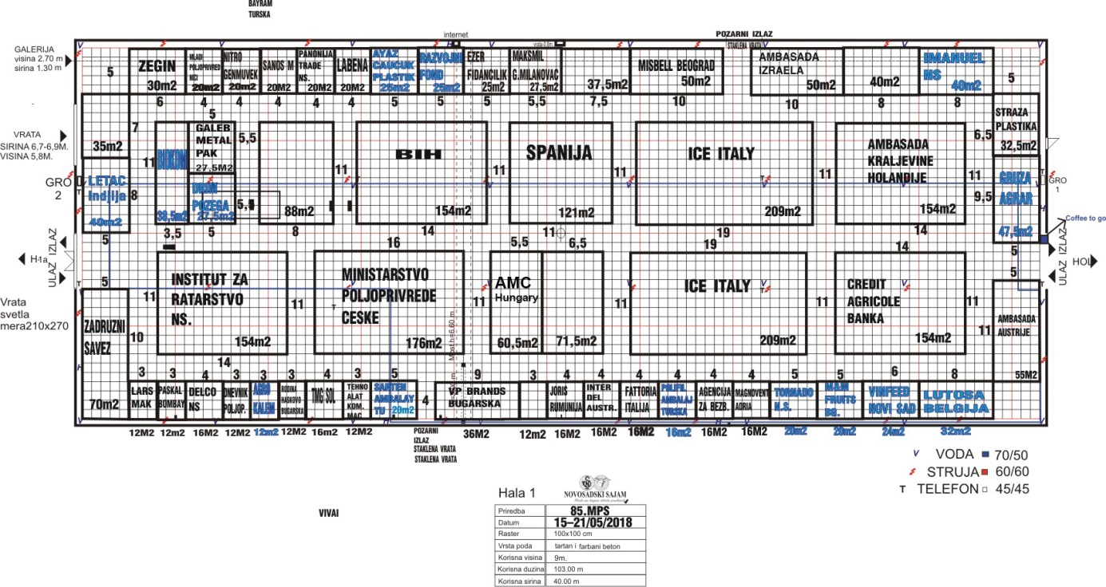

A stand látványterve (a kép illusztráció):

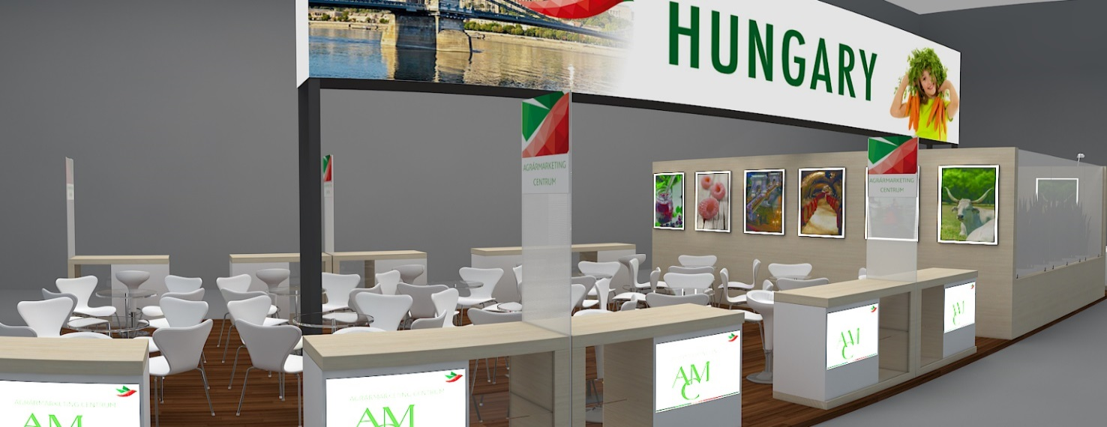

**Megjelenési lehetőség:**

**Közösségi standon, képviselt cégként való megjelenés: 95.000 Ft + ÁFA**

Tartalmazza:

**a Vásárigazgatóságnak kötelezően fizetendő regisztrációs költséget**

valamint

* a közösségi stand elveivel egyező, minden kiállító részére egységes standrészt
* a funkcionális standberendezést: információs pultot (maximum 2 cég/1 pult), pultba integrált polcos vitrint, konyha- és raktárhasználatot
* a cégembléma és cégfelirat elhelyezését az installáción
* a vezeték nélküli internet használatát (a kiállítás technikai adottságainak, feltételeinek megfelelően)
* közös tárgyalási felületet
* alap standellátmány (kávé, tea, üdítő, ásványvíz)
* standkatalógusban való megjelenés, névvel, elérhetőséggel és termékkategória megjelöléssel
* építést, üzemeltetést és bontást
* modern, jól látható „MAGYARORSZÁG” feliratot, mely megkönnyíti a magyar stand megtalálását
* teljes körű szervezést és koordinálást az AMC felelős munkatársa által a kiállítás nyitása előtti szakaszban és a kiállítás üzemelése alatt a helyszínen is

**Nem tartalmazza:**

* a céges képviselő(k) kiutazási költségeit és az áruszállítást

**További kiegészítő szolgáltatások:**

* ***vitrin bérlése közvetlenül a stand kivitelező, OC Bau, Budapest Kft-től***: díja 14.000 Ft+ÁFA
* **hűtővitrin** vagy mélyhűtő pult bérlése: díja 100.000 Ft+ÁFA
* pultra helyezhető **digitális képkeret** bérlése: díja 10.000 Ft + ÁFA/ kiállítás
* **dekorációs kellékek és kínáló eszközök** biztosítása 10.000 Ft + ÁFA/ kiállítás
* **standkatalógus extra**: Standkatalógusban való megjelenés képpel és maximálisan 800 karakter hosszú lektorált szöveggel. díja 5000 Ft + ÁFA/ cég

***A standkatalógusban történő alap és extra megjelenés közötti különbséget a melléklet tartalmazza.***

***Hirdetési lehetőségek:***

* **matrica elhelyezése a katalóguson:** 360 EUR + ÁFA
* színes **1 oldalas belső hirdetés**:162 EUR + ÁFA
* **logó a hirdető oszlopon** (60x40 cm) és a rendezvényt hirdető poszteren: 3.500 EUR + ÁFA
* **1 oldalas hirdetés a vásári újságban:** 144 EUR + ÁFA
* **hirdetési felület** bérlete saját bannernek: 130 EUR/m2

További információk a kiállításról: ***https://sajam.net/sr/***

**Jelentkezési határidő:**

2018. április 11.

**Jelentkezés módja:** Jelentkezési lap visszaküldése.

Jelentkezésük csak visszaigazolásunk után tekinthető elfogadottnak.

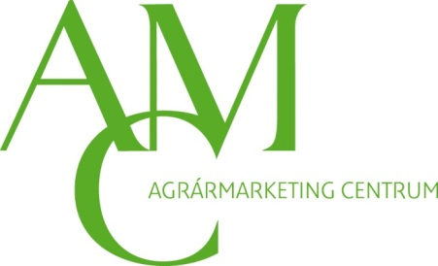**Urbán József**

*kiállításszervezési munkatárs*

Agrármarketing Centrum Nonprofit Kft.

Tel.: 06/20-9156898

E-mail: urban.jozsef@amc.hu